关于施工图设计审查意见的函

常州东南经济开发有限公司：
你单位报送的和平中路西侧、清凉西路北侧（DN020413）地块项目-1#~7#楼、地下室幕墙工程变更（编号2023S790第二次变更）项目施工图设计文件，经我中心审查，已形成审查意见书附后。审查综合意见中明确须复审的项目，请会同设计单位在五日内将根据审查意见书修改后的设计文件、回复意见报我中心复审。审查综合意见中明确审查通过的项目，请来我中心办理其余手续。

2024年6月24日
（附：施工图设计审查意见书）

常 州 市 房 屋 建 设 工 程
施 工 图 设 计 审 查 意 见 书

编号：2023S790第二次变更

常州市住房和城乡建设局监制

施 工 图 设 计 审 查 意 见 书
编号：2023S790第二次变更
项目名称 |  | 和平中路西侧、清凉西路北侧（DN020413）地块项目-1#~7#楼、地下室幕墙工程变更
项目地址 |  | 和平中路西侧、清凉西路北侧 | 建设单位 |  | 常州东南经济开发有限公司
设计单位 |  | 江苏筑森建筑设计有限公司 | 勘察单位
项 目 概 况 | 建筑类型 |  | 工程等级
项 目 概 况 | 建筑面积 | ㎡ | 建筑层数 |  | 层
项 目 概 况 | 建筑高度 | m | 防火等级 |  | 级
项 目 概 况 | 场地类别 | Ⅲ | 人防等级
项 目 概 况 | 设防烈度 | 度 | 抗震等级
项 目 概 况 | 基础形式 |  | 结构体系
项 目 概 况 | 基础埋深 |  | 绿色建筑  等 级
技术性审查意见
审查内容 |  | 审查意见 |  | 审查人签名
是否按照经批准的初步设计文件或有关项目审批文件进行设计
建 筑 专 业 审 查 意 见
项目名称 | 和平中路西侧、清凉西路北侧（DN020413）地块项目-1#~7#楼、地下室幕墙工程变更
审查人 | 白俊霞 |  |  |  | 审查号 |  | 10051-1013 |  | 联系电话 |  | 86613771
一 、违反强制性条文：无
二 、违反强制性标准：
1、SJSM-04B，铝板装饰一体板保温芯板材质、厚度、热工参数有误，与原设计不符，类型种类未明确，各性能、连接安全设计、托架等应满足《保温装饰板外墙外保温系统技术规程》DB32/T4117-2021相关要求。（余自查）（节点详图中同步修改）
2、7#一层平面/7#MTJD-06，6~7、17~18轴楼梯间防火隔墙与单元门之间应采取有效防火封堵措施，未明确。
三 、其他意见：
1、SJSM-01B，抗风压性能等级、水密性等级有误，与原土建设计复核。
2、本次变更4#7#楼一层门厅处外门、窗的材质、传热系数复核，应不低于原设计（1.8/1.6）要求。
3、SJSM-06B，增加规范依据DB32/T4065-2021、DB32/T4117-2021。
4、4#一层/二层/三层/~二十六层平面，4#QS-02中3#墙身，4#QS-05中11#墙身，3~8,31~36轴交K~Q轴处未见外包饰面，与原设计不符。二层平面38轴东侧雨棚标高有误。屋顶层平面1、38轴外包尺寸有误。（余自查）
5、天井内各住宅外墙面饰面是否非铝板墙面，是否与规划一致，与原设计复核明确。
6、7#二层雨棚与9~10、14~15轴间外窗台泛水高度较小，应采取有效排水、防水措施。
7、凸窗下部室外装饰玻璃应安装牢固，满足抗风压、抗震设计要求，与主体结构的连接与结构复核。并建议采取夹层玻璃等措施，防止偶然破裂后坠落伤人。
8、JD-31，窗台墙体位置有误。JD-04A节点有误，与墙身不符。
9、4#MTDY-01，2-2立面图中17轴处门，雨棚有误。
10、7#DYM-01，单元门头南立面图6轴处外门开启未见示意，7#MTJD-05/06有误。

设计人 |  | 夏聪 |  |  |  | 注册人 |  |  |  | 蒋露
违反工程建设标准强制性条文数 |  |  |  |  |  |  |  | 违反工程建设强制性标准数
建筑设计0条 |  |  |  | 建筑防火0条 |  |  |  | 2条
结 构 专 业 审 查 意 见
项目名称 | 和平中路西侧、清凉西路北侧（DN020413）地块项目-1#~7#楼、地下室幕墙工程变更
审查人 | 盛旦雯 |  |  | 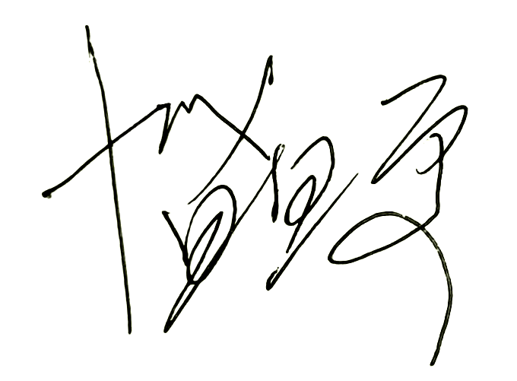 |  | 审查号 |  |  | 10051-S1002 |  | 联系电话 |  | 86619913
一 、违反强制性条文：无
二 、违反强制性标准：无
三 、其他意见：
1、图中变更的保温一体板铝板的构造要求（与主体结构的连接）应满足DB32/TG117-2021“保温装饰板外墙保温系统技术规程”中相关的构造要求。（梁柱连接、保温板的抗压测试要求）
设计人 |  |  | 夏聪 |  |  |  |  | 注册人 |  |  |  | 蒋露
违反工程建设标准强制性条文数 |  |  |  |  |  |  |  |  |  | 违反工程建设强制性标准数
地基基础0条 |  | 房屋抗震设计0条 |  |  | 结构设计0条 |  | 结构鉴定和加固 0条 |  |  | 0条
综 合 审 查 意 见
经审查，本工程设计文件编制基本符合建设部规定的设计深度，原则上能满足施工要求。施工图设计中存在的问题详见各专业审查意见，强制性条文方面必须严格执行；强制性标准方面应执行；其他意见和建议方面如无合适理由，也应采用，审查意见中各专业审查意见应逐条回复。请将按审查意见修改后的设计文件、回复意见报我中心复审。

审查室负责人：

日期：2024年6月24日

注：此报告一式二份，建设单位、技术 审查机构各一份

